**AUDIENCIA DE PRUEBAS**

**ARTÍCULO 181 DEL CPACA**

|  |  |
| --- | --- |
| **DESPACHO:** | JUZGADO DIECISÉIS ADMINISTRATIVO ORAL DEL CIRCUITO DE CALI |
| **JUEZ:** | LORENA SILVANA MARTINEZ JARAMILLO |
| **MEDIO DE CONTROL:** | REPARACIÓN DIRECTA |
| **RADICACIÓN:** | 76001-33-33-016-2021-00261-00 |
| **DEMANDANTES:** | OLGA LUCIA NUÑEZ GARCIA  BRAYAN ALEXANDER MONTOYA NUÑEZ  LUIS NORBERTO MONTOYA LÓPEZ |
| **DEMANDADOS:** | NACIÓN –MINDEFENSA –POLICIA NACIONAL  DAGUA LIMPIA S.A. E.S.P.- HOSPITAL  HOSPITAL JOSÉ RUFINO VIVAS ESE  Dra. ANNY KAREN MOSCOSO ÁLVAREZ |
| **PROCURADORA:** |  |
| **LLAMADO EN GARANTÍA**  [**notificaciones@gha.com.co**](mailto:notificaciones@gha.com.co) | ASEGURADORA SOLIDARIA DE COLOMBIA E.C. |

1. **HECHOS JURÍDICAMENTE RELEVANTES**

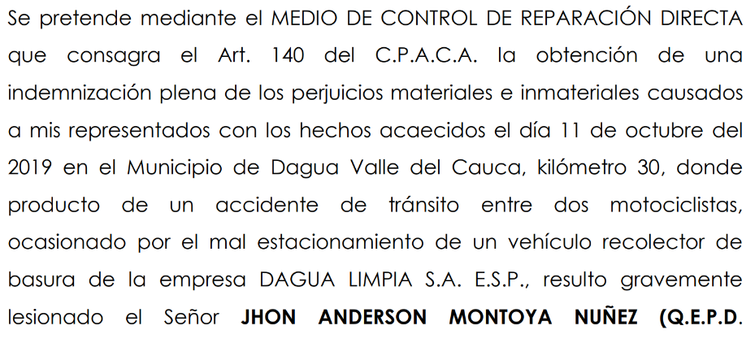

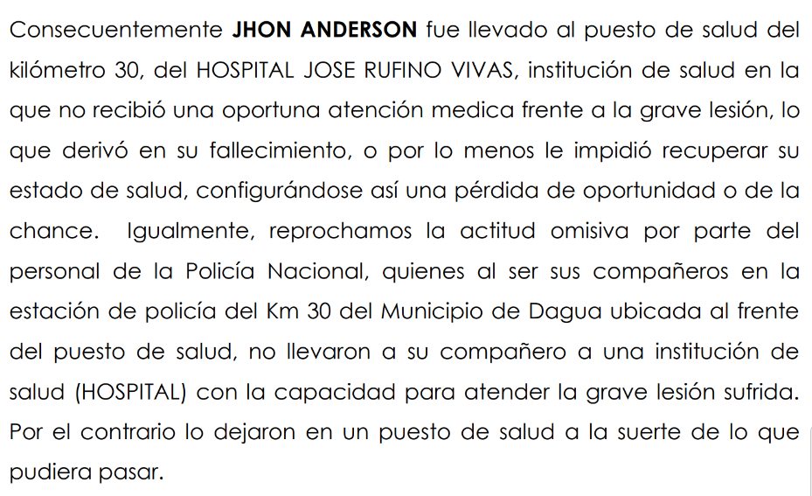

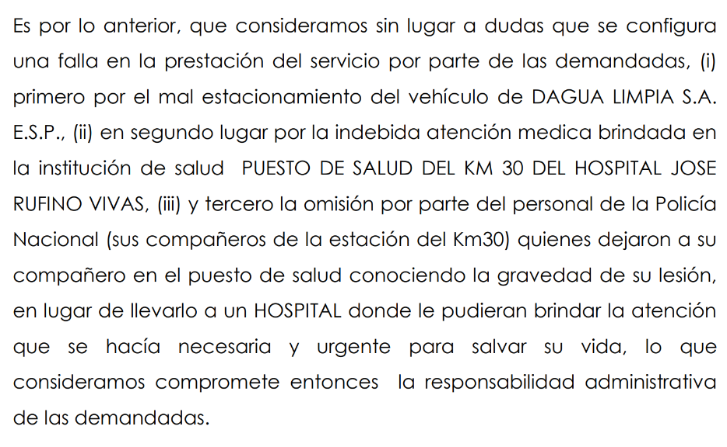

1. **FIJACIÓN DEL LITIGIO**

Se pretende a través de este medio de control incoado, la responsabilidad administrativa y patrimonial del Estado en cabeza de las entidades accionadas, el reconocimiento y pago de los perjuicios materiales, e inmateriales, pérdida de la oportunidad como reparación del presunto daño ocasionado a los demandantes, como consecuencia del fallecimiento del señor JHON ANDERSON MONTOYA NUÑEZ a raíz de un accidente de tránsito ocurrido el día 11 de octubre de 2019 en el Municipio de Dagua – Valle, a la altura del Kilómetro 30 producido supuestamente por el mal estacionamiento de un vehículo recolector de basura de la empresa Dagua Limpia S.A.AE.SP, y posteriormente por la pérdida de oportunidad presuntamente ocasionada debido a la falta de atención médica oportuna brindada en el Puesto de Salud del kilómetro 30, adscrito al HOSPITAL JOSE RUFINO VIVAS.

Por su parte las entidades accionadas se oponen a la prosperidad de las pretensiones y formularon, entre otras excepciones las de: falta de legitimación material en la causa por pasiva, inexistencia del daño antijurídico y de imputación fáctica y jurídica, inexistencia de nexo de causalidad.

¿Se debe o no, declarar administrativa y extracontractualmente responsable a las entidades accionadas, por los daños y perjuicios endilgados por los demandantes, con ocasión a los hechos ocurridos el día 11 de octubre de 2019, en los que perdiera la vida el señor JHON ANDERSON MONTOYA NUÑEZ, en accidente de tránsito ocurrido en la vía ubicada en el sector del Kilómetro 30 en el Municipio de Dagua – Valle?

Y como pretensión subsidiaria solicitó: Se declare la pérdida de la oportunidad por la falta de atención médica oportuna en el Puesto de Salud de esa localidad.

Si este primer problema jurídico fuere resuelto de manera favorable, el despacho entraría a examinar ¿a cuál de las entidades accionadas le correspondería responder por este daño? Igualmente, entraría a analizar el papel de la llamada en garantía y a cuál de los perjuicios solicitados se debe acceder o no.

**Pretensiones:**

**Perjuicios morales: 100 SMMLV c/u**

**Daño en la vida de relación: 100 SMMLV c/u**

**Daño derechos constitucionales: 100 SMMLV c/u**

**Pérdida de oportunidad: 100 SMMLV c/u**

**Lucro cesante para Olga Lucia (mamá)**

1. **DEFENSA**

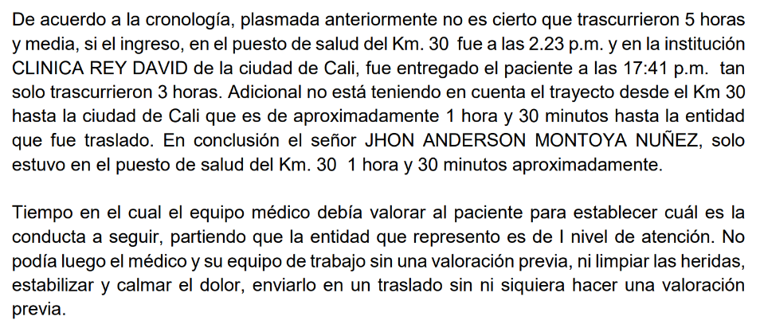

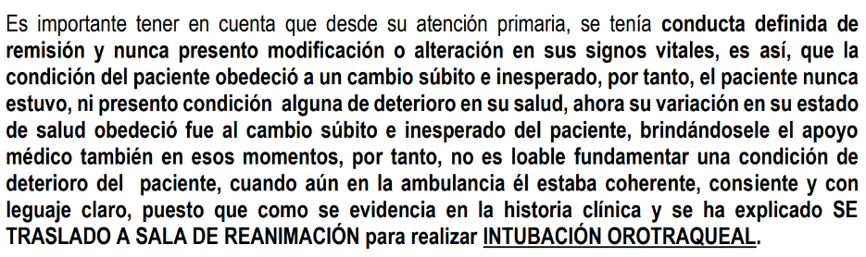

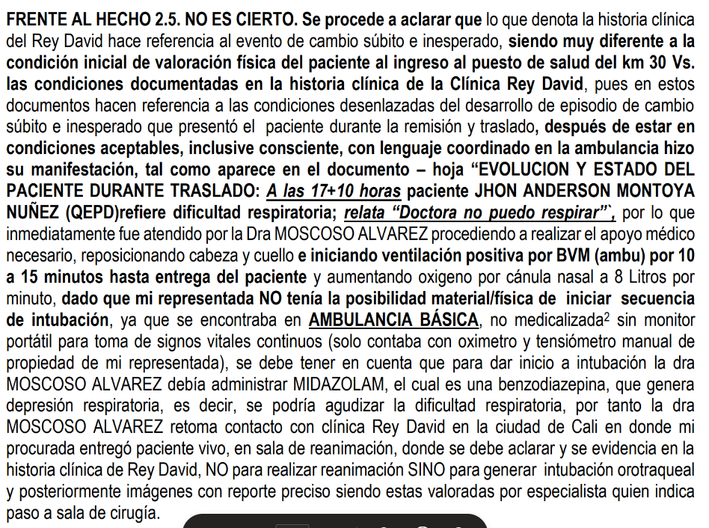

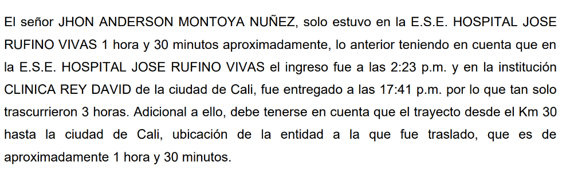

Ingreso del paciente al Hospital José Rufino: 2:23 pm.

Trayecto entre entidades: 1 y 30 minutos

Ingreso Clínica Rey David: 5:41 p.m.

1. **PRUEBAS DECRETADAS**

**DEMANDANTE**

|  |  |  |
| --- | --- | --- |
| **No.** | **DESCRIPCIÓN** | **¿PRACTICADA?** |
| 1 | Testimonio de STEVEN VASQUEZ ESCOBAR |  |
| 2 | Testimonio de EFRAIN ORTIZ ARGOTE |  |
| 3 | Testimonio de CARLOS EDUARDO GOMEZ GONZALEZ |  |
| 4 | Testimonio de MARIA ALEJANDRA RAMOS |  |
| 5 | Testimonio de INGRID MARCELA MONTENEGRO RAMIREZ |  |
| 6 | Testimonio de DANIELA ALOMIA MANZANO |  |
| 7 | Testimonio de LIZETH CAROLINA GONZALEZ |  |
| 8 | Testimonio de GLORIA MARITZA SERNA MOLINA |  |
| 9 | Testimonio de EMILY ANDREA REINA PECHENE |  |
| 10 | Testimonio del Dr. JUAN CARLOS VALENCIA |  |
| 11 | Testimonio del Intendente WILVER ALFONSO OSORIO JARAMILLO |  |
| 12 | Declaración de parte de OLGA LUCIA NUÑEZ GARCIA | Sí |
| 13 | Declaración de parte de BRAYAN ALEXANDER  MONTOYA NUÑEZ | Sí |
| 14 | Declaración de parte de LUIS NORBERTO MONTOYA NUÑEZ | Sí |
| 15 | Interrogatorio de parte de la Dra. ANNY KAREN  MOSCOSO ALVAREZ. | Sí |
| 16 | Testimonio de WILLIAM LONDOÑO |  |
| 17 | Testimonio de JUAN MANUEL COLLAZOS |  |
| 18 | Testimonio de NELSON TABARES |  |

**DAGUA LIMPIA S.A. E.S.P.**

|  |  |  |
| --- | --- | --- |
| **No.** | **DESCRIPCIÓN** | **¿PRACTICADA?** |
| 1 | Interrogatorio de parte a OLGA LUCIA NUÑEZ GARCIA | Sí |
| 2 | Interrogatorio de parte a BRAYAN ALEXANDER  MONTOYA NUÑEZ | Sí |
| 3 | Interrogatorio parte de a LUIS NORBERTO MONTOYA NUÑEZ | Sí |
| 4 | Testimonio de WILLIAM LONDOÑO |  |
| 5 | Testimonio de JUAN MANUEL COLLAZOS |  |
| 6 | Testimonio de NELSON TABARES |  |

**HOSPITAL JOSÉ RUFINO VIVAS ESE**

|  |  |  |
| --- | --- | --- |
| **No.** | **DESCRIPCIÓN** | **¿PRACTICADA?** |
| 1 | Oficiar al instituto de Medicina Legal y Ciencias Forenses de esta ciudad, ubicado en la Calle 4B No. 36 – 01 de Cali, para que remita con destino al presente proceso copia del informe pericial de necropsia No. 2019010176001002237, realizado al señor JHON ANDERSON MONTOYA NUÑEZ, quien en vida se identificó con la C.C. 1114733960, junto con los resultados obtenidos de la prueba de alcoholemia, tóxicos, estupefacientes y fármacos, conforme a solicitud que fuera realizada por policía judicial en el formato de reporte de iniciación inspección técnica a cadáver – FPJ -10, y establecer la causa de la  muerte del paciente. |  |
| 2 | Oficio dirigido al Instituto de Tránsito y Transporte del Municipio de Dagua, para que remita con destino al presente proceso el informe policial de accidente de tránsito ocurrido el 11 de octubre del 2019, en el Municipio de Dagua Valle del Cauca, kilómetro 30, resulto gravemente lesionado el Señor JHON ANDERSON MONTOYA NUÑEZ (Q.E.P.D). |  |
| 3 | Oficio a la Fiscalía, Seccional del Municipio de Dagua, para que remita con destino al presente asunto copia de la investigación penal que se hubiere adelantado con  ocasión de la muerte del Sr. JHON ANDERSON MONTOYA NUÑEZ, identificado con C.C 1.114.733.960, en hechos del 11 de octubre del 2019. |  |
| 2 | Interrogatorio de parte de la Dra. Anny Karen Moscoso  Álvarez | Sí |
| 3 | Testimonio de la Dra. Liceth Carolina  González Peláez. |  |

**DRA. ANNY KAREN MOSCOSO ÁLVAREZ**

|  |  |  |
| --- | --- | --- |
| **No.** | **DESCRIPCIÓN** | **¿PRACTICADA?** |
| 1 | Testimonio de Emily Andrea Reina Pechene |  |
| 2 | Testimonio de Gloria Maritza Serna Molina |  |
| 3 | Testimonio de Diego Fernando Posso Morales |  |
| 4 | Testimonio de Steven Vásquez Escobar |  |
| 5 | Declaración de la Dra. Anny Karen Moscoso | Sí |

**ASEGURADORA SOLIDARIA DE COLOMBIA E.C.**

|  |  |  |
| --- | --- | --- |
| **No.** | **DESCRIPCIÓN** | **¿PRACTICADA?** |
| 1 | Testimonio de Liceth Carolina González Peláez, coordinadora médica |  |
| 2 | Testimonio de Gloria Maritza Serna Molina, enfermera |  |
| 3 | Testimonio de Emily Andrea Reina Pechene, enfermera |  |
| 4 | Interrogatorios de parte a los demandantes | Sí |
| 5 | Interrogatorio de la Dra. Anny Karen Moscoso | Sí |

|  |
| --- |
| **Declaración Dra. Anny Karen Moscoso**  Edad: 31 años  Domicilio: Cali  Profesión: Médica general, graduada en el año 2018.  -¿Cuál era su experiencia como médica para esa época? Para ese momento era médico rural, estaba prestando el servicio obligatorio en el puesto de salud del Hospital. No recuerda cuánto tiempo llevaba en el puesto de salud, debido a que el municipio cuenta con 3 IPS, de las cuales debemos rotar, que son el cremal, Dagua y el km 30. Para esa fecha ya había terminado mis estudios, era medico general de la Universidad Santiago de Cali.  -¿Conocía al paciente? El primer contacto que tuve con el señor fue en octubre del 2019 cuando fue traslado por el personal de bomberos, debido a que estuvo involucrado en un accidente de tránsito, donde él conducía uno de los vehículos. No conoce más de él.  -¿En qué consistió la atención que usted brindó? Alrededor de las 2:00 p.m. fue trasladado por el personal de bomberos, de manera inicial se realiza una valoración detallada, en donde se realiza hasta un examen de embriaguez, y se realiza de manera dual con una evaluación con el protocolo. De acuerdo con la evaluación se determinó enviar una serie de ordenes que se delegan al personal de enfermería, esa orden fue que el señor debía ser traslado a un Hospital de mayor de nivel porque en el puesto no se encontraba con las especialidades de ortopedia y traumatología.  -¿Ese protocolo para remitir al paciente a un hospital de mayor nivel, en qué momento lo inició? La orden se realiza a las 2:53 p.m., no había condiciones de advertencia o emergencia, su condición era establece.  -Manifiesta que realizó el traslado porque ese puesto de salud no tenía la especialidad, debía ser remitido a un nivel 3 o 4. Manifiesta que ella realizó una valoración inicial.    Documento que se encuentra en la reforma a la demanda y dice que la remisión fue a un Hospital nivel 1.  -Manifiesta que la remisión fue a un hospital de mayor nivel (3 o 4).  -Manifiesta que el primer contacto lo realiza alrededor de las 2:00 p.m. la apertura de la historia clínica se realiza a las 2:11 p.m. porque lo que prima es la atención y la conducta para seguir.  -Manifiesta que inicialmente realizó un examen físico para valorar.  -Manifiesta que el paciente presente una desaturación del 87%.  -Manifiesta que el paciente estaba álgido y aforetico, esto es que el paciente manifiesta dolor y sudoración.  -Manifiesta que hizo una sutura de 4 puntos para la herida de escroto.  -Manifiesta que el paciente posiblemente tenía una lesión ósea en la extremidad inferior izquierda, por lo que requería la atención a un nivel de mayor complejidad para recibir la atención por ortopedia y traumatología.  -Manifiesta que el puesto de Salud solo tenía ambulancia básica, no medicalizada.  **-Manifiesta que el paciente NO aceptó inmovilización. Esto se dejó anotado en las observaciones de la hoja de traslado. (Buscar)**  -Manifiesta que el paciente se agravó fue en el traslado de la ambulancia, cuando el puesto de salud lo remite a la Clínica Cristo Rey el paciente estaba estable, pero fue en el traslado que se agravó.  -Manifiesta que el traslado del paciente no fue catalogado como urgencia virtual porque tenía signos vitales aceptables.  -Manifiesta que era usual recibir pacientes con accidentes de tránsito en el puesto de salud.  -Manifiesta que ella tenía la formación académica para atender ese tipo de situaciones.  -Manifiesta que un nivel 1 hace referencia a un nivel de baja complejidad o de atención primaria.  -Manifiesta que en el puesto de salud no había consulta con especialistas.  -Manifiesta que en el puesto de salud no había ayudas diagnósticas, no había laboratorios, ni radiografías.  -Manifiesta que las atenciones se realizan de forma retrospectiva.  -La orden de traslado fue a las 2:53 p.m.  -No era un paciente que tuviera una urgencia vital.  -Manifiesta que la orden de remisión la realizó ella a las 2:53 p.m., esta orden se le informa al personal de enfermería, que es el responsable de coordinar esta acción, sin embargo, en esta orden ella participó en esa gestión administrativa y logística, además de ello, la Dra. Se ofreció para realizar el acompañamiento del paciente hasta la clínica Rey David.  -Manifiesta que en razón a que el paciente requería una atención de mayor complejidad, en la zona siempre se realizaban los traslados a la clínica Rey David.  -Manifiesta que en la ambulancia se condicionó un evento súbito, el paciente manifiesta que tenía dificultad para respirar, por lo que realizó las maniobras pertinentes y utilizó las herramientas que tenían en la ambulancia.  -Manifiesta que utilizó las herramientas que tenía para estabilizar al paciente.  -Posterior al **evento súbito que se condicionó por la gravedad del accidente y no de la atención**, la Dra. Llegó con el paciente a la clínica Rey David a las 17:41 p.m.  -Manifiesta que ella decidió acompañar al paciente en el traslado de la ambulancia.  -Manifiesta que el paciente ingresó al puesto de salud a las 2:00 p.m.  -Manifiesta que la orden de traslado se realizó a las 2:53 p.m.  -Manifiesta que un evento súbito es algo que no puede preverse.  -Manifiesta que recuerda que salió del puesto de salud en la ambulancia a las 17:00 horas aproximadamente. |

|  |
| --- |
| **Interrogatorio de la señora Olga Lucía Núñez García**  Manifiesta que era profesora a domicilio.  ¿Cómo estaba conformado su núcleo familiar para el mes de octubre? Sus 3 hijos, su esposo y ella.  -Manifiesta que en ese tiempo convivían con Brayan, su esposo y ella.  -Manifiesta que no estuvo con su hijo en el accidente, ni en las atenciones.  -Tuvo 3 hijos, Luis Norberto, Jhon Anderson y Brayan Alexander.  -Manifiesta que sus hijos llegaron luego del accidente, de ahí se fueron al centro médico del km 30.  -Manifiesta que ellos acompañaron en la atención médica al señor Jhon Anderson.  -Manifiesta que también lo acompañaron en el traslado, que en la ambulancia estaba Luis Norberto (hijo).  -Manifiesta que ella tampoco pudo estar en la Clínica Cristo Rey.  **-Manifiesta que ella trabaja como profesora a domicilio para la época del accidente, que su esposo para la época trabaja preparando cadáveres y que su hijo Brayan estaba estudiando enfermería.**  -En la casa solo vivían Brayan, su esposo y ella. El señor Jhon Anderson vivía en el comando de la policía y cuando salía de descanso se quedaba en la casa de sus padres.  -Manifiesta que el señor Jhon Anderson le ayudaba a pagar el estudio de enfermería a Brayan.  -Manifiesta que para la época del accidente el señor Jhon Anderson trabaja en la Policía.  -Manifiesta que el carro de bomberos recogió a su hijo y lo llevó al puesto de salud del km 30 porque estaba más cerca ese que el de Dagua.  -Manifiesta que el señor Jhon Anderson estaba pendiente de su alimentación, de los servicios y el estudio de enfermería del señor Brayan.  -Manifiesta que el señor Jhon Anderson le daba 800 o 900, pero siempre le daba. -Manifiesta que el padre del señor Jhon Anderson luego de su muerte comenzó a tomar, y que murió en febrero de 2020. |

|  |
| --- |
| **Interrogatorio de parte Brayan Alexander Montoya Nuñez**  Trabaja en un restaurante de arroz chino.  24 años  Estaba estudiando enfermería y administración en salud, pero no terminó.  -Manifiesta que su núcleo familiar estaba conformado por su papá, mamá y hermano Jhon Anderson.  -Manifiesta que todos vivían juntos, el señor Jhon Anderson mantenía mucho en la estación de Policía.  -Manifiesta que su hermano Jhon Anderson se despidió tipo 1:00 p.m., luego fue que se enteró del accidente.  -Manifiesta que cuando llegaron (él y su hermano Luis Norberto) al sitio del accidente solo vieron la moto, su hermano ya estaba en el puesto de salud.  -Manifiesta que llegaron al puesto de salud por ahí a la 1:30 o 1:40 p.m.  -Manifiesta que él presenció la salida de la ambulancia, esa ambulancia salió tipo 5:00 p.m.  -Quien estuvo en la ambulancia, en el traslado, fue el hermano mayor Luis Norberto.  -Manifiesta que cuando llegó al puesto de salud no pudo ver a su hermano.  -Manifiesta que su hermano trabajó en la Policía hasta el día que murió.  -Manifiesta que su hermano ese día se alistó y pues iba para el trabajo, para la Policía.  -Manifiesta que su hermano llevaba 3 años manejando moto.  -Manifiesta que la moto era de él.  -Manifiesta que su hermano Jhon Anderson ya había recorrido varias veces la vía en la que ocurrió el accidente.  -Manifiesta que él no pudo ver a su hermano cuando llegó al puesto de salud, pero que una enfermera o Dra. Le dijo que se calmara, que no llorara, que su hermano solo se había lastimado la pierna.  -Manifiesta que el traslado de la ambulancia fue a las 5:00 p.m.  -Manifiesta que se enteró de la muerte de su hermano a las 7:00 p.m., le avisó su hermano mayor Luis Norberto. Él estaba en Dagua, en un parque, así que fue en su moto a su casa para contarles la noticia a sus papás.  -Quien estaba en la clínica Rey David era el hermano mayor Luis Norberto y la esposa de él. |

|  |
| --- |
| **Interrogatorio de Luis Norberto Montoya Nuñez**  Tiene 35 años.  Profesión: trabaja como conductor y asistente de los médicos del grupo EMI.  -Manifiesta que su núcleo familiar estaba conformado por su madre, padre, 2 hermanos. Tiene esposa y 2 hijas.  -Manifiesta que vivía en el mismo barrio que sus padres y hermanos.  -Manifiesta que su hermano Jhon vivía en la casa de los padres.  -Manifiesta que su hermano como patrullero fue trasladado al municipio de Dagua hacía como 6 u 8 meses antes del accidente. Antes estaba en Nariño y vivía en la estación de Policía.  **-Manifiesta que su mamá quedó pensionada con el 70% del salario de su hermano como Policía.**  -Manifiesta que cuando se enteró del accidente fue al lugar, pero solo encontró la moto, luego se fue al puesto de salud.  -Manifiesta que tuvo contacto con su hermano en el puesto de salud, que siempre tuvo contacto, que tenía mucho dolor y que estaba apenado. Dice que estaba muy apenado porque había poca disponibilidad de patrulleros para esas fechas, entonces por eso estaba apenado.  -Manifiesta que él siempre estuvo con su hermano Jhon Anderson.  -Manifiesta que estuvieron en el puesto de salud como 2 o 3 horas, que salieron en la ambulancia alrededor de las **5 de la tarde.**  -Manifiesta que su hermano salió del puesto de salud con él, en la parte de adelante se fue el otro muchacho que también se accidentó, él se fue en la parte de atrás con la Dra. Y la enfermera. Dice que su hermano estaba muy adolorido, dice que su hermano comenzó a perder el conocimiento cuando llevaba 1 hora y media de trayecto.  -Manifiesta que su hermano siempre estuvo amarillo, pero que estaba consciente.  -En el trayecto del puesto de Salud al Hospita,l él le manifestó que no podía respirar y que le dolía mucho la cadera, y en una parte del trayecto su hermano pierde el conocimiento y la Dra. Intenta realizar sus labores de reanimación. Manifiesta que incluso a él le tocó ayudarles a la Dra. Y enfermera porque su hermano casi se cae de la camilla, y como su hermano era grande, medía aprox. 1.90, pues ellas al ser mujeres no tenían mucha fuerza.  -Manifiesta que en una parte del trayecto del km 30 a Cali, su hermano se desmaya.  -Cuando llegan a Cali, en la Clínica le dicen que iban a intentar entubarlo porque venía desmayado, luego le dicen que lo iban a entrar a cirugía, luego le informan que su hermano se murió porque su corazón no resistió, el médico le dijo que si lo hubieran traído antes de pronto se había podido salvar.  -Manifiesta que su papá y mamá dependían mucho económicamente de su hermano Jhon Anderson. Manifiesta que daba entre 900 o 1.000 para los gastos de la casa.  -Manifiesta que el señor Jhon Anderson iba a trabajar a la estación de policía.  **-Manifiesta que en el puesto de salud su hermano le hablaba normal, que lo vio amarillo, pero le hablaba normal.**  -Manifiesta que la ambulancia para el traslado siempre estuvo ahí, dice que normalmente en los pueblos el problema es la escasez de ambulancias, pero en ese momento, la ambulancia siempre estuvo ahí, entonces manifiesta que no entendía la razón por la que no lo trasladaron de una.  -Manifiesta que su papá fallece a los 3 meses del accidente, de un derrame.  **-Manifiesta que los papás sobreviven con la pensión que les dejó el hermano Jhon Anderson por ser de la policía.** |

**El despacho suspende la audiencia y fija la continuación para el 24 de junio a las 9:00 a.m.**